

Facultad de Ingeniería
Programa: Ingeniería Mecatrónica

Informe técnico
Creación de reloj análogo-digital en lenguaje LISP

Presentado por:
Santiago Ospina Contreras

Asignatura: Computación gráfica
Docente: Miguel Angel Baquero Cortes

Bogotá D.C.
2026-1
Contenido
1. Introducción 3
2. Mapa mental 4
3. Desarrollo del reloj 5
3.1 Inicialización del sistema 5
3.2 Obtención del tiempo del sistema 5
3.3 Calculo de los desplazamientos angulares 5
3.4 Construcción de las manecillas 6
3.5 Construcción de la caratula analógica 6
3.6 Construcción del reloj digital 7
3.7 Formateo de datos 7
3.8 Control y actualización del sistema 7
4. Ejecución del programa 9
4.1 Carga del archivo AutoLISP 9
4.2 Inicialización del reloj 9
4.3 Ejecución en tiempo real 9
4.4 Control del sistema 10
4.5 Consideraciones de ejecución 10
4.6 Resultado de la ejecución 10
5. Muestra y análisis de resultados 11
6. Bibliografía 12

Introducción
El uso de AutoLISP en entornos CAD permite la automatización de procesos gráficos mediante la programación de rutinas personalizadas, facilitando la generación y manipulación dinámica de entidades geométricas. En este contexto, el presente proyecto aborda el desarrollo de un reloj análogo-digital en AutoCAD, empleando AutoLISP como herramienta principal.
El sistema implementado representa el tiempo del sistema a través de un modelo gráfico compuesto por un cuerpo circular y manecillas que indican horas, minutos y segundos. Para ello, se realiza la conversión de variables temporales en desplazamientos angulares, utilizando relaciones matemáticas basadas en geometría circular y coordenadas polares.
Adicionalmente, se integran mecanismos de actualización que permiten la redibujación periódica del reloj, garantizando la coherencia entre la representación gráfica y el tiempo real. Este desarrollo pone en evidencia la aplicación conjunta de conceptos de programación, modelado geométrico y análisis matemático en la construcción de herramientas interactivas dentro de entornos CAD.

Mapa mental

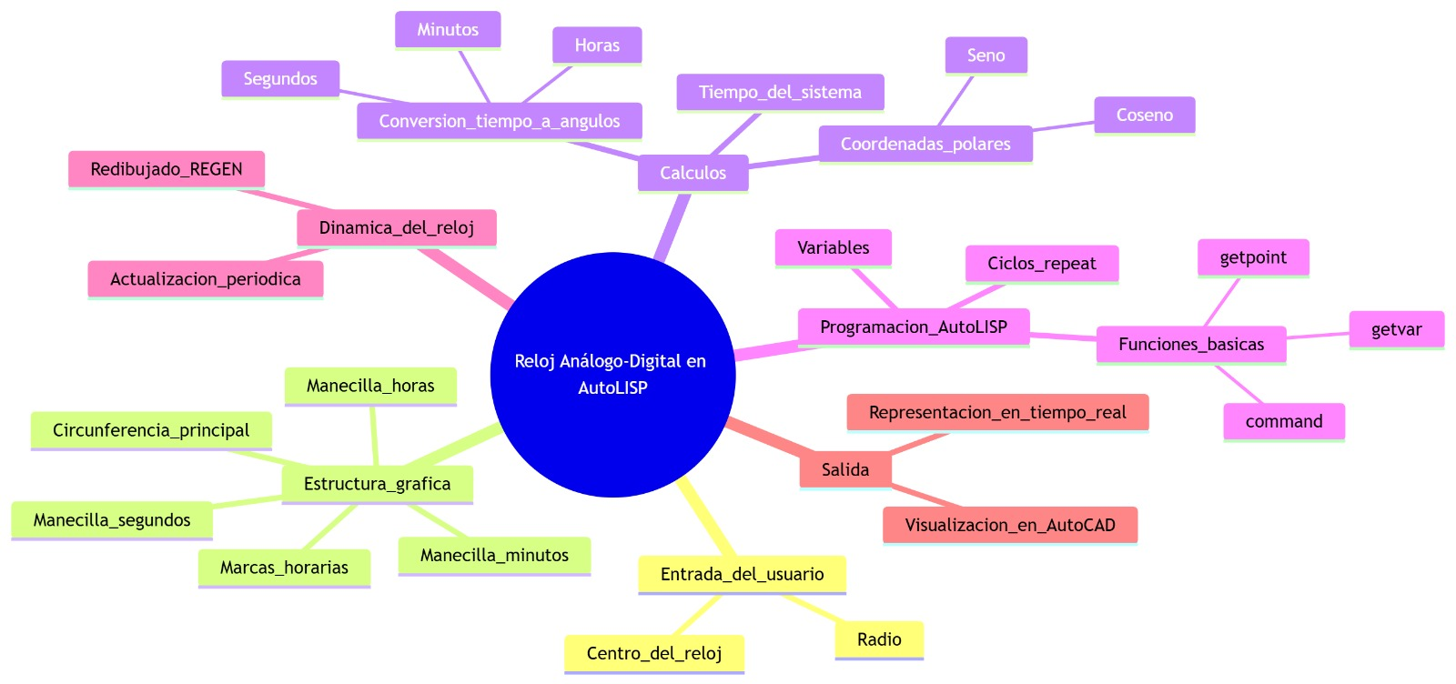

Desarrollo del reloj
El desarrollo del sistema de reloj en AutoLISP se basa en una arquitectura modular, en la cual se integran funciones para la obtención del tiempo, el cálculo de ángulos, la construcción gráfica del reloj y su actualización dinámica. El programa implementa tanto un reloj analógico como un reloj digital sincronizados en tiempo real.

Inicialización del sistema
El programa inicia definiendo variables globales que controlan el estado del reloj y su temporización:
- *1-SEG*: factor de conversión de días a segundos.
- *reloj-on*: controla si el reloj está activo o en pausa.
- Variables de entidades (*reloj-ent-h*, *digital-ent*, etc.): almacenan referencias a objetos gráficos para su posterior actualización o eliminación.
Esto permite gestionar eficientemente la persistencia y actualización de los elementos en AutoCAD.

Obtención del tiempo del sistema
La función:
(defun get-hora-actual ( / td h m s)
permite obtener la hora actual a partir de la variable del sistema "DATE". Este valor se encuentra en formato decimal (días), por lo que se realiza una conversión a horas, minutos y segundos:
- Se extrae la fracción del día.
- Se convierte a horas multiplicando por 24.
- Se obtienen minutos y segundos mediante operaciones sucesivas.
Este procedimiento garantiza una lectura precisa del tiempo del sistema.

Calculo de los desplazamientos angulares
La función:
(defun calc-angulos (h m s)
convierte los valores de tiempo en ángulos para su representación gráfica. Se utiliza una transformación basada en la circunferencia unitaria:
- La referencia angular inicia en π2\frac{\pi}{2}2π​ (posición de las 12).
- Se realiza una resta para ajustar el sentido horario.
Se consideran tres componentes:
- Horas: incluye corrección por minutos (movimiento continuo).
- Minutos: proporcional al ciclo completo de 60 unidades.
- Segundos: movimiento uniforme.
Esto permite una representación precisa y suave del movimiento de las manecillas.

Construcción de las manecillas
La función:
(defun dibuja-manecilla-ent (centro largo radio ang capa color)
genera las manecillas como entidades tipo línea (LINE) mediante entmake.
El cálculo del punto final se realiza con:
- x=xc+L⋅r⋅cos⁡(θ)x = x_c + L \cdot r \cdot \cos(\theta)x=xc​+L⋅r⋅cos(θ)
- y=yc+L⋅r⋅sin⁡(θ)y = y_c + L \cdot r \cdot \sin(\theta)y=yc​+L⋅r⋅sin(θ)
donde:
- LLL: factor de longitud de la manecilla
- rrr: radio del reloj
- θ\thetaθ: ángulo calculado
El uso de entmake permite crear entidades de forma eficiente sin depender del comando interactivo command.

Construcción de la caratula analógica
La función:
(defun dibuja-caratula (centro radio)
se encarga de generar la estructura del reloj analógico, incluyendo:
- Circunferencia principal
- Circunferencia interna decorativa
- Punto central (eje)
- Marcas horarias (12 divisiones principales)
- Subdivisiones de minutos (60 marcas)
Las marcas se generan mediante iteraciones angulares:
- 12 divisiones → incrementos de 2π12\frac{2\pi}{12}122π​
- 60 divisiones → incrementos de 2π60\frac{2\pi}{60}602π​
Se emplean funciones trigonométricas para ubicar cada segmento en el plano cartesiano.

Construcción del reloj digital
El sistema también incorpora una representación digital mediante la función:
(defun dibuja-caratula-digital (px py aw ah)
Esta función genera un marco rectangular utilizando una polilínea (LWPOLYLINE), dentro del cual se muestran:
- Hora en formato HH:MM:SS
- Fecha en formato textual (día, mes, año)
La función auxiliar:
(defun get-fecha-str)
convierte la fecha del sistema en un formato legible, incluyendo el nombre del mes.

Formateo de datos
La función:
(defun formato-2dig (n)
garantiza que los valores de tiempo se presenten siempre con dos dígitos, añadiendo un cero inicial cuando es necesario. Esto mejora la legibilidad del reloj digital.

Control y actualización del sistema
El comportamiento dinámico del reloj se gestiona mediante:
(defun espera-seg (n)
Esta función introduce un retardo basado en la variable "DATE", permitiendo sincronizar la actualización del reloj aproximadamente cada segundo.
Adicionalmente, se utilizan funciones como:
- entdel: para eliminar entidades previas
- entget: para verificar su existencia
Esto evita la superposición de elementos y asegura una correcta animación.

Ejecución del programa
La ejecución del reloj análogo-digital en AutoCAD se realiza mediante la carga y activación del archivo desarrollado en AutoLISP, permitiendo la visualización dinámica del sistema en el entorno gráfico.

Carga del archivo AutoLISP
Inicialmente, es necesario cargar el archivo .lsp en AutoCAD. Este proceso se realiza mediante el comando:
APPLOAD
Una vez abierto el gestor de aplicaciones, se selecciona el archivo correspondiente al reloj (reloj.lsp que viene adjunto al informe) y se carga en la sesión actual. Esto habilita todas las funciones y comandos definidos en el programa.

Inicialización del reloj
Tras la carga del archivo, se ejecuta el comando principal definido en el programa (por ejemplo, el comando que activa el reloj en tiempo real).
Al iniciar, el sistema:
- Solicita el punto central del reloj en el área de dibujo.
- Define el radio de la carátula.
- Genera la estructura gráfica inicial, incluyendo:
  - Carátula analógica
  - Marcas horarias y de minutos
  - Interfaz del reloj digital

Ejecución en tiempo real
Una vez inicializado, el reloj entra en un ciclo de ejecución continua en el cual se realizan las siguientes operaciones:
- Obtención del tiempo del sistema mediante la variable "DATE".
- Cálculo de los ángulos correspondientes a horas, minutos y segundos.
- Eliminación de las manecillas anteriores, evitando la superposición de entidades.
- Dibujo de nuevas manecillas con base en los valores actualizados.
- Actualización del reloj digital, mostrando hora y fecha en formato legible.
Este ciclo se repite periódicamente, controlado mediante una función de espera que introduce un retardo aproximado de un segundo, logrando así una animación fluida y sincronizada con el tiempo real.

Control del sistema
El programa incorpora mecanismos de control que permiten gestionar el estado del reloj durante su ejecución:
- Activación del reloj: inicia la actualización continua.
- Pausa del sistema: detiene temporalmente la actualización de las manecillas.
- Reinicio: elimina las entidades existentes y permite volver a inicializar el reloj.
Estos controles se gestionan mediante variables globales que regulan el flujo del programa, permitiendo mayor flexibilidad en su uso.

Consideraciones de ejecución
Durante la ejecución del programa se deben tener en cuenta los siguientes aspectos:
- El rendimiento depende de la frecuencia de actualización y la cantidad de entidades generadas.
- El uso de funciones como entmake y entdel optimiza la manipulación de objetos gráficos.
- La regeneración de la vista se realiza de forma implícita mediante la actualización de entidades, evitando el uso excesivo de comandos como REGEN.

Resultado de la ejecución
Como resultado, el sistema genera un reloj completamente funcional dentro del entorno de AutoCAD, capaz de:
- Representar el tiempo en formato analógico mediante manecillas dinámicas.
- Mostrar información en formato digital (hora y fecha).
- Actualizarse en tiempo real con una transición continua y precisa.
Esto evidencia la correcta integración entre la lógica de programación y la representación gráfica en AutoLISP.

Muestra y análisis de resultados
Durante la ejecución del programa en AutoCAD, se obtiene un sistema gráfico compuesto por un reloj análogo y un reloj digital, ambos sincronizados con el tiempo del sistema.
El reloj análogo presenta:
- Una circunferencia principal que define la carátula
- Marcas horarias (12 divisiones principales)
- Subdivisiones correspondientes a los minutos
- Tres manecillas diferenciadas (hora, minuto y segundo)
Por su parte, el reloj digital muestra:
- Hora en formato HH:MM:SS
- Fecha en formato textual (día, mes y año)

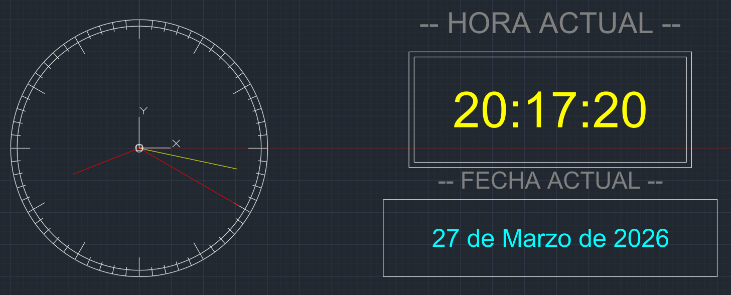
El sistema presenta un comportamiento dinámico en tiempo real, donde las manecillas del reloj análogo se actualizan de manera continua en función de los valores obtenidos del sistema.
Se observa que:
- La manecilla de segundos presenta un movimiento uniforme, avanzando en intervalos constantes.
- La manecilla de minutos se desplaza de forma progresiva en función del avance de los segundos.
- La manecilla de horas presenta un movimiento continuo, ajustándose proporcionalmente a los minutos transcurridos.
Este comportamiento garantiza una representación precisa del tiempo, similar a la de un reloj analógico real.

Bibliografía
[1] Autodesk, “AutoLISP Developer’s Guide,” Autodesk Inc., 2023. [Online]. Available: https://help.autodesk.com
[2] Autodesk, “AutoCAD User Documentation,” Autodesk Inc., 2023. [Online]. Available: https://www.autodesk.com
[3] D. A. Wheeler, “Introduction to AutoLISP Programming,” 2nd ed., New York, NY, USA: McGraw-Hill, 2019.
[4] E. Angel and D. Shreiner, Interactive Computer Graphics: A Top-Down Approach with OpenGL, 7th ed. Boston, MA, USA: Addison-Wesley, 2015.
[5] J. D. Foley, A. van Dam, S. K. Feiner and J. F. Hughes, Computer Graphics: Principles and Practice, 3rd ed. Boston, MA, USA: Addison-Wesley, 2014.
[6] Documentación oficial de AutoCAD, “System Variables Reference,” Autodesk Inc., 2023. [Online]. Available: https://help.autodesk.com

